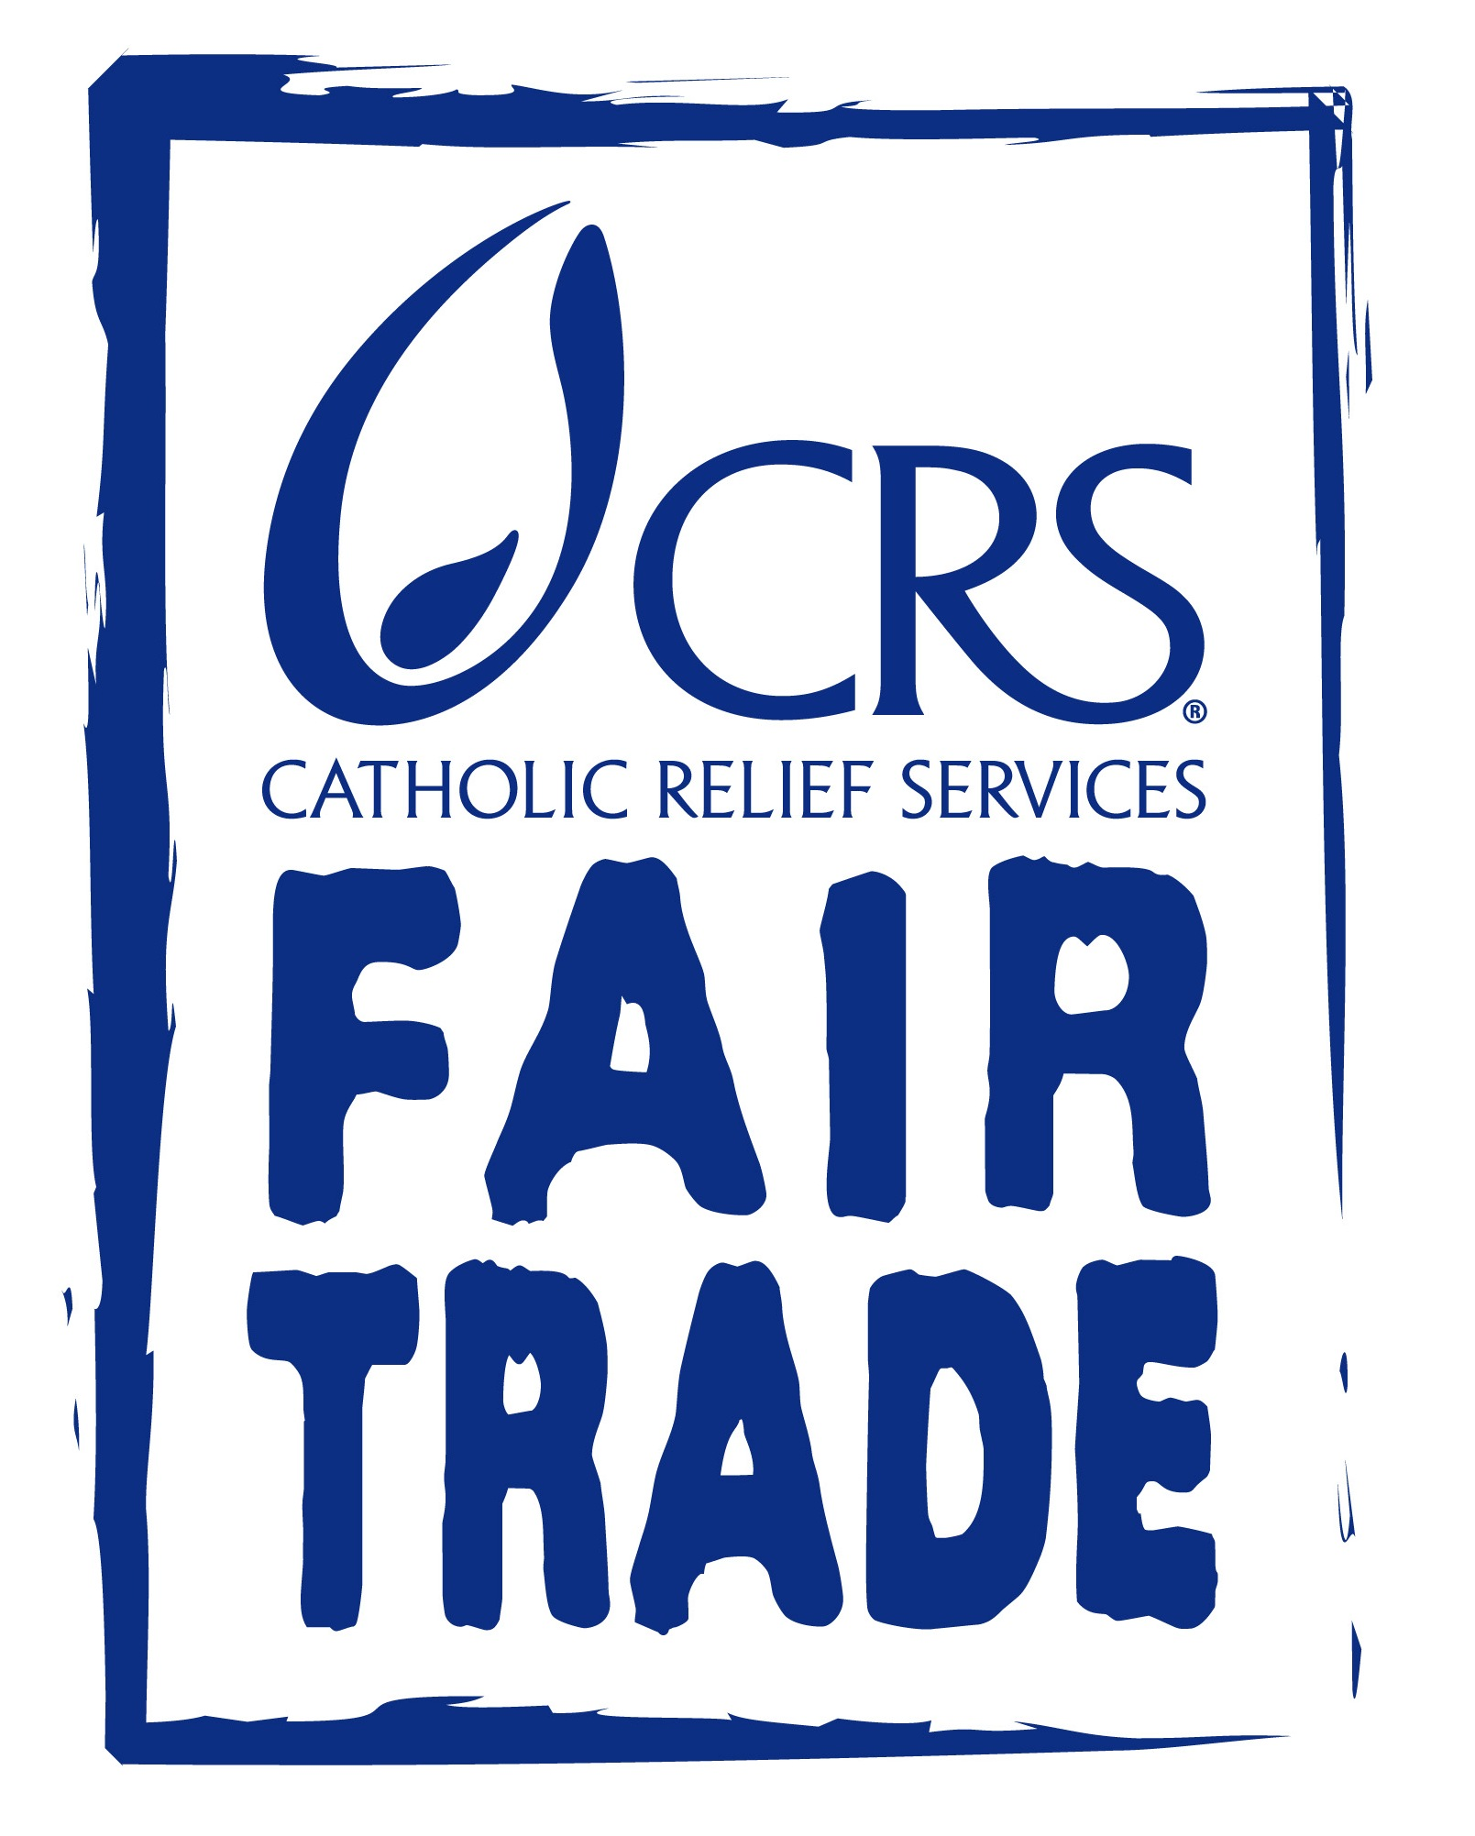

The International and Domestic Policy Committee of the
United States Catholic Conference of Bishops (USCCB) issued the following statement in November 2005:

"The United States Conference of Catholic Bishops supports fair trade programs through which disadvantaged artisans, farmers and farmworkers receive fair compensation for the goods they produce. We encourage Catholic organizations and individuals to purchase fair trade products (e.g., through Catholic Relief Services' programs) whenever possible."

For more information, visit www.crsfairtrade.org

El Comité de la Política Internacional y Doméstica de la Conferencia Episcopal de los Estados Unidos emitió la siguiente declaración en noviembre de 2005:

“La Conferencia Episcopal de los Estados Unidos apoya programas de comercio justo mediante los cuales los artesanos, agricultores y trabajadores agrícolas marginados reciben una remuneración justa por los bienes que producen. Llamamos a las organizaciones e individuos católicos a comprar productos de comercio justo (e.g., a través de los programas de Catholic Relief Services) cuando sea posible.”

Mas informacion en www.crsfairtrade.org

